**NIEMSTÓW**

**Zamek Dittersbach**

Zamek Dittersbach prawdopodobnie istniał od wojny trzydziestoletniej i zapewne miał imponujący wygląd. Po zmianach wprowadzonych przez hrabinę von Luckner zniknął wysoki dach mansardowy oraz wykusz ozdobiony bogato dekorowanym obramieniem, a powstało niskie trzecie piętro ze spłaszczonym dachem, który nie bardzo pasował do całości.

W 1931 roku w zamku Dittersbach zakwaterowano męski oddział służby pracy (RAD - Reichsarbeitsdienst). Później pałac nabyła gmina wiejska i urządzono w nim szkołę oraz mieszkania dla nauczycieli. Była to zaiste najładniejsza szkoła w całym powiecie. Po wojennych grabieżach   
i zniszczeniach ten wspaniały zamek nadal pełnił funkcję szkoły aż do połowy lat pięćdziesiątych.   
W ostateczności podzielił los wielu wspaniałych obiektów zabytkowych na tzw. Ziemiach Odzyskanych - rozebrano go pod koniec lat 50. XX wieku, a z równie wspaniałego niegdyś parku krajobrazowego pozostały reszki starodrzewu.

Do majątku *Dittersbach* należała też duża i znana w okręgu cegielnia, a w 1789 roku i w latach 1830-1848 także młyn wodny *Rodemühle* z przysiółkiem *Rodehäusler (obecnie Łazek)* liczącym 5 gospodarstw wolnych chałupników.

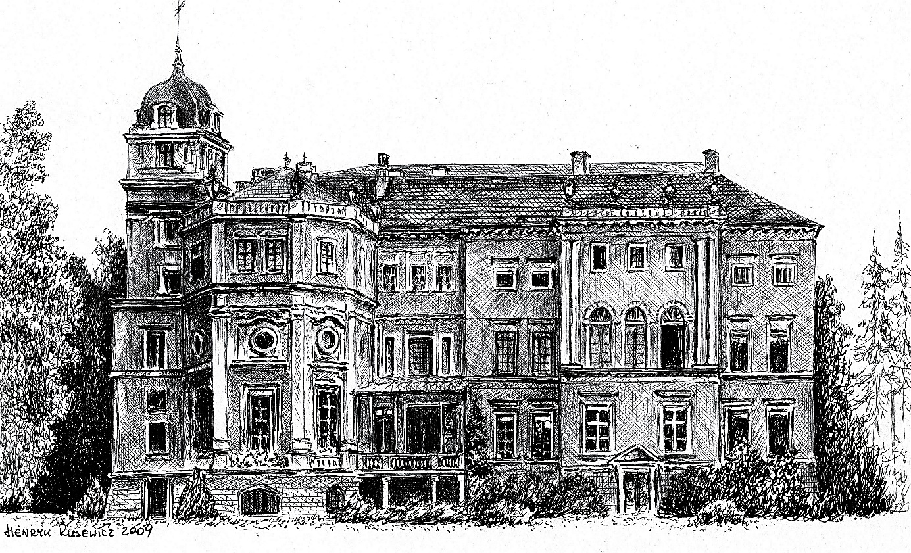

*Zamek Dittersbach w Niemstowie– stan sprzed 1945 roku.*

*Tekst i grafika Henryk Rusewicz*